- NeelVolo… Insieme alla Luce con NeelJyò…
Arc. Michele, 21, giugno, 2009.. Infinito Amore in ogni desiderio …
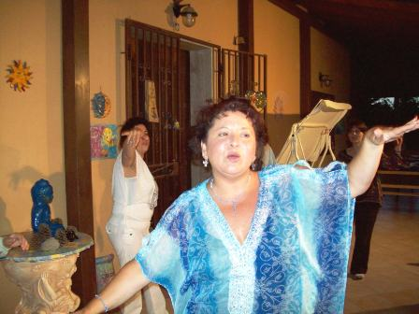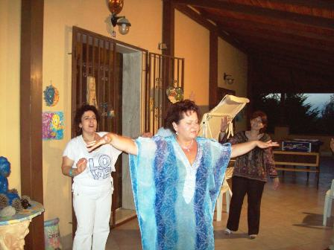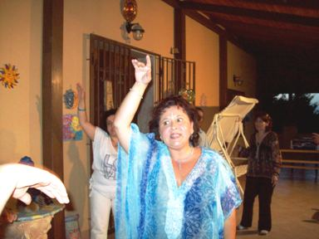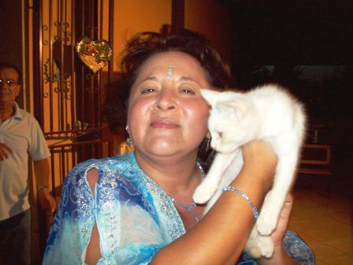
Music Il senso di ogni cosa
Michele.- concentratevi su questa danza, perché amplificherà tutte le unioni… Se avete prestato attenzione a ciò che stato detto, ogni nota modifica il vostro livello vibrazionale… Le note lavorano per il cambiamento, la musica lavora per questo…
Stasera è tutto all’insegna dell’unione e dell’Armonia… L’unione, mi ripeto, voi la intendete soprattutto come unione di coppia… Ma l’unione deve essere intesa a livello universale….
Stasera iniziamo comunque ad armonizzare le coppie… Le coppie che sono qui, e quelle che non sono qui, le coppie invisibili per quegli esseri che ancora non hanno un compagno od una compagna, e che possono armonizzarsi con esso concentrandosi sull’Amore Infinito…. Chiaro?
Questo è un canto d’Amore, il senso di ogni cosa…
Music Heal the world, M.Jackson
Michele.- l’ Unione di cuore è importante… Ottima scelta (il canto).. Dedichiamo questo canto all’essere che ha deciso di andare (M. Jackson) …
Portate qui tutti gli esseri che sono nei vostri Cuori!
Serata intensa stasera, stanchi? Pieni?
Music Il senso di ogni cosa
Michele.- splendida vibrazione, no? Vi fa percepire il senso dell’unione come il senso di ogni cosa… È ciò che dovreste imparare a percepire… Concentratevi sulla Gioia… Sempre! La Gioia vi aiuta ad armonizzarvi, quindi, concentratevi sull’Armonia! Ma come si fa ad armonizzarsi? E’ così difficile, o semplice?
Tu lo sai, ( a Ca)?
Ca.- con l’Amore…?
Michele.- con l’Amore, con l’amicizia… L’amicizia è uguale ad Amore… Con l’amore in tutto quello che si fa… Così ci si armonizza… Cercando l’unione in tutte le cose, così ci si armonizza…
Questo è uno splendido gioco d’Amore, e ogni contatto permette di avere un tassello in più nella strada dell’armonizzazione… Intendete?
Niente da dire? Felici?
Portate la felicità nel Cuore… Mantenetela… E che qualsiasi momento vi risvegli la felicità… Portatela nella mente oltre che nel Cuore… così vi aiuterà ad armonizzarvi…
A=Armonia, A=Amicizia, A=Amore… Intendete quanto tutto ciò sia importante?
Infinito Amore in ogni desiderio… Fatelo vostro, qualunque strada voi intraprendiate… Infinito Amore, solo questo… il senso di ogni cosa che c’è… Il pensiero accompagnato da Infinito amore, si ricongiunge nell’amore Infinito…
Gli esseri che non sono più fisicamente con voi, sono nel Cuore, è vero… Ma non dovete fare l’errore di imprigionarli in esso… L’essere che amate, vive nel vostro Cuore, ma con la libertà di andare, se così ha deciso…
E’ importante per ogni essere… Non bloccateli qui, se per loro è arrivato il momento di andare… C’è un momento per tutto… Ricordate, l’Amore è libertà… L’essere che amate è nel vostro Cuore, ma libero di andare…
Questo non vuol dire distacco o rottura… L’Amore è Infinito e non può mai finire… Chiaro?
M.- parliamo con Michele?
Michele.- l’Arcangelo degli Arcangeli! Qualcosa da dire?
K.- qualche giorno dopo aver trovato Angel è stato trovato un altro gattino uguale a lui senza vita, sotto casa… L’hanno visto tutti, ma me ne sono dovuta occupare io per seppellirlo…
Michele.- della stessa famiglia! Potrei darvi una spiegazione, ora, ma dovreste ricordare le parole che ho detto, quando è stato dato il suo nome… Hai voluto riportare tutto lì.. Accade sempre qualcosa che apre la porta… Non lasciate che ciò non accada…
K.- affermando ciò che vogliamo, quello che non vogliamo se ne va via?
Michele.- tutti dovreste amare voi stessi senza dimenticare gli altri… Alla pari…
M.- se si amasse veramente se stessi…!
Er.- in questo momento sono ad un bivio
Michele.-apri il tuo Cuore, comprendi qual’è la scelta, e diventa facilissimo… Aprire il cuore è importante… Ciò che è importante è la scelta… nell’Amore, con l’Amore, e per l’Amore… Nella Luce, con la Luce, e per la Luce… Se ci si concentra sulla scelta, la strada diventa sempre più chiara…
Non sottovalutate mai i contatti, che possono avvenire in svariati modi, in mille modi… La Luce vi contatta in modo Infinito.. sempre… Non siete mai soli…
Forse è il caso che tu rilegga ciò che è stato detto oggi, per comprendere come si può schiarire la strada… È un dono che tutti avete nelle vostre mani, nessuno escluso…
Ca.- ho sognato che per proteggere il mio cagnolino mi facevo del male…
Michele.- dimmi la tua interpretazione… Hai avuto paura per ciò? Ciò che devi imparare per prima cosa è non avere paura… Sapere che non sei mai solo… Pensa al tuo Angelo, che non ti abbandona neanche per un istante… Il tuo senso di altruismo fa si che tu ti faccia male per salvarlo… L’altruismo è importante, ma non necessario in alcuni casi… Essere altruisti è importante, forse tu ancora non comprendi esattamente questo… Non è necessario farsi del male… Anche il tuo cagnolino, se cade, ha pronto il suo Angelo che lo prende… Non devi lasciarti prendere tu dalla paura che lui possa farsi del male… Niente può fare del male a lui o a te… L’importante è che tu ci sia quando lui arriva a terra senza farsi niente, e il sogno cambia… Niente più paura.. Non sei solo… Quando pensi di esserlo, mamma e papà ci sono sempre, ma c’è anche un essere invisibile al tuo fianco, come lo è per mamma e papà, e ti puoi rivolgere a lui… Chiamalo, se ti imbatti nella paura e ti senti solo… Sappi che lui è lì, a guardare le tue spalle…
Questo vale per tutti voi che pensate di essere soli… Nessuno di voi lo è… Mai! Chiaro?
Ma.- vorrei capire come ci si può liberare da alcuni pesi, da alcuni sensi di colpa che pesano come macigni…
Michele.- la consapevolezza di chiederlo è già importante… I sensi di colpa vi logorano oltre misura, ma non servono a nulla, non fanno vivere e vi bloccano nella paura… Non servono alla vostra crescita personale… Se inizi a chiedere ed informarti su tutte le indicazioni che la Luce ha dato nei vari anni, puoi imparare a spezzare i legami… Ciò che ti tiene legato come senso di colpa o paura, può portare ad una frustrazione continua, ad una non completezza dell’essere.
Un gioco divertente che tutti insieme abbiamo fatto è rompere le catene… Non è un gioco inutile …. Con un filo di catene rompere un anello, uno ad uno, e consegnarlo al Mare, che è mio fratello, in modo da eliminare completamente quella sensazione e quel peso… E le catene si spezzano una ad una, facendo riferimento a quel blocco o a quella paura che hanno creato il senso di colpa, mandando Luce verso quell’essere, o quella situazione… perdonare e perdonarsi…
Eliminare il senso di colpa vuol dire perdonarsi… Ognuno di voi dovrebbe imparare a perdonarsi oltre che perdonare… Bruciare ogni giorno ciò che è attaccato a voi, ma che non esiste più e siete voi che lo fate ancora vivere… Lavorare su questo è importante…
En.- a volte penso che scioccamente non approfittiamo di questi momenti, e non chiediamo circa le cose che ci passano per la mente…. Forse è l’Armonia che si vive in questi momenti che sgombera la mente…
Michele.- l’importante è approfittare energeticamente di questi contatti… non essere chiusi… cercare di assorbire il flusso di energia che arriva… essere aperti a ciò… Se le domande si annullano è uno splendido gioco, l’importante è tenere aperto il Cuore e lasciare che l’energia entri… Perché l’occhio visibile non riesce ancora a vedere l’invisibile, l’energia che arriva, ed è a questo che dovete essere aperti in modo giocoso… È un vortice di Luce, un circolo vizioso amorevole… Gioia, Armonia, Amore…
Devo andare ora.. Mangiate ancora della frutta prima di concludere la serata, e preparatevi per la prossima, per chiudere questo mese e preparavi ai successivi… Stasera si è risvegliato maggiormente il contatto con i vostri amici delfini, con le balene, che insieme a noi ancorano questo vortice di energia che arriva… Quindi, visto che il nostro trasportatore energetico è l’acqua, il prossimo incontro sarà nell’acqua, con gli amici delfini… Tra otto giorni, il 28.. Ok?
Siate felici…
Music Buona fortuna
⬄⬄⬄⬄⬄⬄
NeelSole è una Scuola e una comunità della Nuova Energia, che, sotto la guida dell'Arc. Michele e di Sri Francesco, oltre che di tutta la Luce, per il tramite di NeelJyò (NeelSole), è intesa a segnare la strada - un Amore completamente Nuovo - nel percorso dimensionale con Madre Terra.
NeelSole è anche la Squadra di Luce che viene fuori dalla Scuola, ma già presente in varie espressioni, nel passato del Pianeta, e, tra le altre, nell’avventura con (Sri) Francesco d’Assisi, con l’interpretazione dei suoi Compagni di Vita, Cuore e Anima. Proprio per quest'ultimo aspetto, sulla scia del ricordo dell'Amore comune con Francesco d’AssisiInfatti, questa precipua espressione ha inteso riproporsi come Centro di Pace, nel completo rinnovamento dell'energia del Tau, di concerto con gli altri simboli spirituali.
La Scuola non ha alcuna finalità di lucro, avendo come unico scopo l’Amore. Qualsiasi attività si svolge quindi in un Infinito Abbraccio di Luce, con l'esigenza ulteriore di evitare ogni tipo di contaminazione. Essa si configura come Strumento di Servizio attivo al Pianeta e all’Universo, centrando la sua azione, nell’espansione, sugli effetti dei Mandala d’Amore, creati con tutta la Luce, e sui contatti elargiti attraverso danze, incontri, eventi, e movimenti nel mondo. Il tutto solo su espressa e precisa indicazione della Luce.
Tutto in NeelSole è offerto gratuitamente ad ogni operatore di Luce, e può essere fatto circolare liberamente allo stesso modo come lo si è ricevuto, comprendendo questa nota per semplice condivisione, avendo a cuore il massimo bene di tutti i partecipanti allo scambio, da chi si è offerto per il servizio a chi si è scelto per riceverlo, e senza recare disturbo a nessuno, men che meno a chi non manifesta affinità o attrazioni di questo genere. Ogni utilizzo diverso deve esser approvato per iscritto da NeelSole, e richiesto tramite questa mailing. Shanti & Jyothi ***** NeelVolo sono i Contatti della Luce tramite Neel, oltre al resoconto essenziale della vita del Gruppo. Pax et Bonum***
Sito del gruppo: www. NeelSole.Org

